28 сентября 2017 г., Москва

Арктический Совет Ассамблеи народов Евразии

**ПРИВЕТСТВИЕ ЧЛЕНАМ**

**ГЕНЕРАЛЬНОГО СОВЕТА АССАМБЛЕИ НАРОДОВ ЕВРАЗИИ**

Глубокоуважаемые члены Генерального Совета **Ассамблеи народов Евразии**!

Позвольте мне вначале высказать вам слова благодарности за ваш глубоко гуманный труд по утверждению общих начал духовных и культурных корней евразийского континента как колыбели человеческой цивилизации. Эта тема является исключительно актуальной в нашу сложную эпоху одновременной ускоренной глобализации и острого культурного противостояния.

Болгария всегда была обращена к Европе, но ее духовная сущность неразрывно связана с северными и восточными цивилизациями.

По этой причине в нашей стране сохранилось множество культовых реликтов, связанных с солярным культом таких арийских цивилизаций, как фракийская и иранская.

Ярчайшим сохранившимся феноменом этого является **нестинарство**, огненный ритуал которого представляет собой пересемантизированный солярный культ древнеарийского происхождения.

Не случайно, что в 1905 г. болгарский историк и общественный деятель, профессор Иван Шишманов (1862, Свищов – 1928, Осло), подарил 15-летнему **князю Николаю Сергеевичу Трубецкому** (1890, Москва – 1938, Виена) свою книгу с автографом и посвящением: **„*Будущему историку древних болгар!*”**. В 1920 г. именно проф. Шишманов рекомендовал князя на должность доцента кафедры сравнительного языкознания Софийского университета. В Болгарии он издал сочинение **„Европа и человечество”**, которое легло в основу создания **евразийской идеологии**. К этому привело также обсуждение данной книги на семинаре в Софийском университете, в котором приняли участие: музынант и писатель Петр Петрович Сувчинский (1892, Санкт-Петербург – 1985, Париж), религиозный мыслитель и историк; деятель [экуменического](https://ru.wikipedia.org/wiki/%D0%AD%D0%BA%D1%83%D0%BC%D0%B5%D0%BD%D0%B8%D0%B7%D0%BC) движения и один из основателей [Всемирного совета церквей](https://ru.wikipedia.org/wiki/%D0%92%D1%81%D0%B5%D0%BC%D0%B8%D1%80%D0%BD%D1%8B%D0%B9_%D1%81%D0%BE%D0%B2%D0%B5%D1%82_%D1%86%D0%B5%D1%80%D0%BA%D0%B2%D0%B5%D0%B9) протоиерей Георгий Васильевич Флоровский ([1893](https://ru.wikipedia.org/wiki/1893_%D0%B3%D0%BE%D0%B4), [Елисаветград](https://ru.wikipedia.org/wiki/%D0%95%D0%BB%D0%B8%D1%81%D0%B0%D0%B2%D0%B5%D1%82%D0%B3%D1%80%D0%B0%D0%B4) – [1979](https://ru.wikipedia.org/wiki/1979), [Принстон](https://ru.wikipedia.org/wiki/%D0%9F%D1%80%D0%B8%D0%BD%D1%81%D1%82%D0%BE%D0%BD_(%D0%9D%D1%8C%D1%8E-%D0%94%D0%B6%D0%B5%D1%80%D1%81%D0%B8)), [США](https://ru.wikipedia.org/wiki/%D0%A1%D0%A8%D0%90)) и географ, экономист, геополитик, культуролог Петр Николаевич Савицкий ([1895](https://ru.wikipedia.org/wiki/1895_%D0%B3%D0%BE%D0%B4), [Чернигов](https://ru.wikipedia.org/wiki/%D0%A7%D0%B5%D1%80%D0%BD%D0%B8%D0%B3%D0%BE%D0%B2) – [1968](https://ru.wikipedia.org/wiki/1968_%D0%B3%D0%BE%D0%B4), [Прага](https://ru.wikipedia.org/wiki/%D0%9F%D1%80%D0%B0%D0%B3%D0%B0)). Рождение новой идеологии провозглашено в сборнике **„Исход к Востоку. Предчувствия и свершения. Утверждение евразийцев**. Книга 1**”** (София, 1921).

В настоящее время мы пытаемся научно установить древнеарийские следы солярного культа от **России** и **Средней Азии** (**Узбекистан**) до **Армении** и **Ирана** к **Балканскому полуострову**.

Ибо, в отличие от естествознания, в культуре то, что было в прошлом, не умерло.

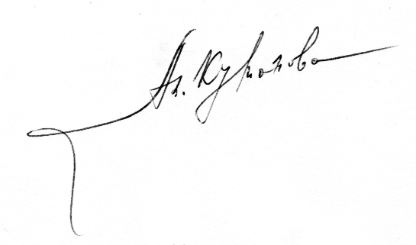

Академик, профессор, доктор педагогических наук Александра Куманова

(Государственный университет библиотековедения и информационных технологий – София, Болгария) – сопредседатель Совета Ассамблеи народов Евразии